C:\Users\eymen\AppData\Local\Microsoft\Windows\Temporary Internet Files\Content.IE5\VQA74KK0\MC900281674[1].wmfC:\Users\eymen\AppData\Local\Microsoft\Windows\Temporary Internet Files\Content.IE5\RR356995\MC900384016[1].wmf****

**1.SINIF – U SESİ ÇALIŞMA YAPRAKLARI**

**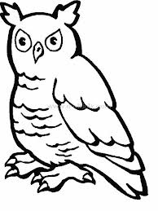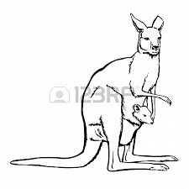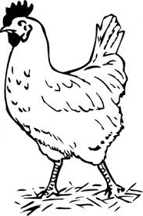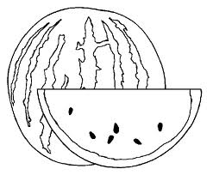Açıklama: VASE003Açıklama: SOCCR052Açıklama: SOCCR052Açıklama: SOCCR052Açıklama: j0343137Açıklama: j0343137Açıklama: j0343137Açıklama: j0343137Açıklama: j0343137Açıklama: an02542_Açıklama: an02542_Açıklama: an02542_Açıklama: an02337_Açıklama: an02337_Açıklama: an02337_A. Aşağıdaki varlıklardan içinde “Uu” sesi olanları boyayınız.**

**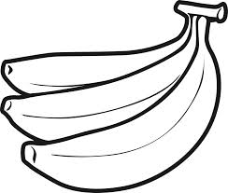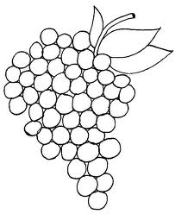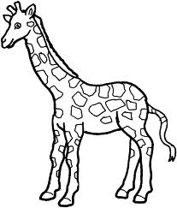**

C:\Users\eymen\AppData\Local\Microsoft\Windows\Temporary Internet Files\Content.IE5\RR356995\MC900412784[1].wmfC:\Users\eymen\AppData\Local\Microsoft\Windows\Temporary Internet Files\Content.IE5\RR356995\MC900324476[1].wmf**Açıklama: fd00515_**Açıklama: SOCCR052Açıklama: SOCCR052Açıklama: SOCCR052Açıklama: j0343137**Açıklama: j0112354Açıklama: an02542_Açıklama: an02337_B. Verilen görsellerde Uu sesi, sözcüğün başında ise ilk kutucuğu; ortasında ise ortadaki kutucuğu; sonunda ise sondaki kutucuğu işaretleyiniz.**

Açıklama: j0112354Açıklama: SOCCR052Açıklama: SOCCR052Açıklama: MEAT038

MC900233747[1]C:\Users\eymen\AppData\Local\Microsoft\Windows\Temporary Internet Files\Content.IE5\RR356995\MC900384016[1].wmf

Açıklama: DAIRY045Açıklama: PENCL031Açıklama: VASE003Açıklama: COBJE169Açıklama: j0343137

Açıklama: j0111364Açıklama: ARTEQ054

**C. Aşağıda verilen sesler içinde “Uu” seslerini yuvarlak içine alınız.**

**u n v u n u n u v u . u n u v u u n u v o U V U U M U V U Ü Ü U . ü u n u v u ü u n u ü u**

**D. Aşağıdaki kelimelerdeki Uu seslerini yuvarlak içine alalım.**

Tulum Umut Mum Nur Tut Unut Murat Tuna Otur Onur Memur Nuri Omlet Armut Mutlu Nuran **E. Aşağıdaki resimde Uu sesi olan parçaları boyayınız**

u u u u u u u u u u u u u u u u

**F. Uu seslerinin üzerinden gidiniz ve boşlukları tamamlatınız.**

u u

u u

uu uu

uu uu

uu

U U U U U U U U U U U U U U U

U

U

U

U

ul ul ul ul ul ul ul ul ul ul ul ul

**G. Aşağıdaki yazıların üzerinden gidip boşluklara yazdırın.**

ul

ut ut ut ut ut ut ut ut ut ut ut ut

ut

un un un un un un un un un un

un

ur ur ur ur ur ur ur ur ur ur ur

ur

um um um um um um um um um

um

lu lu lu lu tu tu tu tu nu nu nu nu ru ru ru ru mu mu mu mu mu mu